Заместитель руководителя Роскомнадзора А.А.Приезжева выступила с докладом на VIII Уральском форуме «Информационная безопасность финансовой сферы»

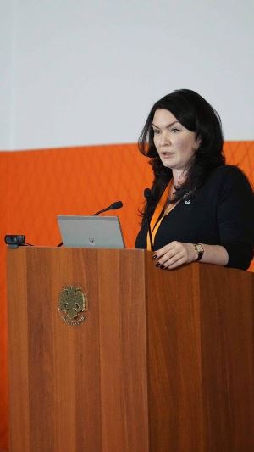
16 февраля 2016 года состоялось открытие VIII Уральского форума «Информационная безопасность финансовой сферы», на пленарном заседании которого выступила заместитель руководителя Роскомнадзора А.А. Приезжева с докладом о роли защиты персональных данных в банковской сфере.
В своем выступлении А.А. Приезжева привела статистику обращений, поступивших в Роскомнадзор в сфере банковской сфере, контрольно-надзорных мероприятий в отношении кредитных организаций, а также статистику внесенных сведений о кредитных организациях в Реестр операторов.
В Роскомнадзор уже традиционно поступает наибольшее количество жалоб граждан на банковскую сферу в части нарушения прав субъектов персональных данных. Количество жалоб на банковскую сферу с 2014 по 2015 гг. увеличилось в 2 раза, при этом количество подтвержденных доводов граждан идёт на спад, - отметила Приезжева А.А.
Заместитель руководителя Службы подчеркнула, что подавляющее количество жалоб традиционно касается защиты персональных данных в связи с их передачей коллекторским агентствам. Так, на кредитные организации жалуются в части передачи персональных данных без согласия граждан, а на коллекторов - по вопросу обработки персональных данных без согласия.
В связи с чем, Приезжева А.А. рассказала об основных требованиях, которые должны соблюдать банки и коллекторские агентства при осуществлении деятельности по обработке персональных данных.
В 2015 году Роскомнадзором проведено 14 контрольно-надзорных мероприятий в отношении кредитных организаций, при проведении 35% проверок (5 проверок) выявлены нарушения законодательства Российской Федерации, - проинформировала Приезжева А.А.
В 2016 году Роскомнадзором запланировано 65 контрольно-надзорных мероприятий в отношении кредитных организаций.

